No Daftar : KLFR-104
FORMULIR PENDAFTARAN

KELAS : Perorangan
KATEGORI PERLOMBAAN : Mewarnai Tingkat TK/ SD Kelas I

- DATA PESERTA
- Nama Lengkap : KAYLA NADHIFA
- Tempat / Tanggal Lahir : Medan, 26-06-2020
- Jenis Kelamin : Perempuan
- Nomor HP / WA : 081397147279
- Utusan Dusun : Dusun VIII Gg. Waru
- NIK : 1207246606200002

- PERNYATAAN PESERTA
Saya yang bertanda tangan di bawah ini menyatakan bahwa data yang saya isi adalah benar dan siap mengikuti peraturan MTQ yang berlaku.

Klambir Lima : 30-03-2026

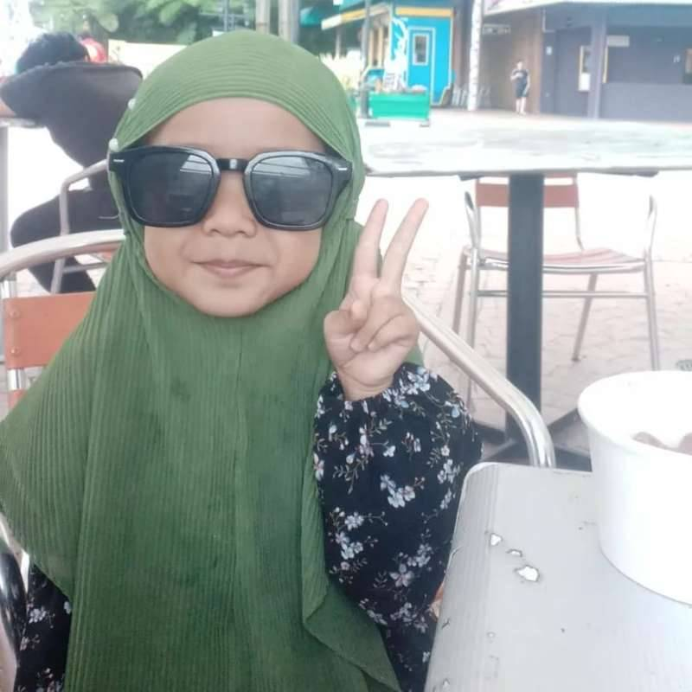 | 

